Формирование функциональной грамотности дошкольников посредством технологии игситвин-кубика.
(мастер-класс)
Ромашенко Олеся Петровна,
воспитатель МБДОУ № 71
Задача современного педагога - помочь детям с легкостью воспринимать окружающий их мир, заинтересовать детей, научить адаптироваться в любых ситуациях, быть инициативным, способным творчески мыслить, находить нестандартные решения и идти к поставленной цели с желанием победить. То есть быть функционально грамотным. Таким образом, функционально грамотный человек – это не просто тот, кто научился писать и читать, а тот, кто способен применять свои знания на практике и усовершенствовать их, самостоятельно обучаться и развиваться. Именно поэтому развитие функциональной грамотности в дошкольном образовании, является актуальной задачей в настоящее время.
Но, как же прийти к этому, что сделать, чтобы обеспечить продуктивность формирования предпосылок функциональной грамотности дошкольников, какие технологии применять?
Я вас познакомлю с ИГСИТВИН технологией и её эффективном использовании. Игра, ситуации и творчество легли в основу технологии ИГСИТВИН. Именно игра – ведущий вид детской деятельности, умение находить выход из любой ситуации, творчество - важный фактор психического развития ребенка дошкольного возраста.
Новизна технологии заключается в создании системы применения дидактического пособия в условиях детского сада, которая включает в себя введение в учебный процесс дополнительных методических образовательных ресурсов, придание образовательной деятельности новой форму, привлекательную для дошкольников – использование трансформируемого элемента.
Цель данной технологии – создание благоприятных условий для развития функциональной грамотности ребенка – как неотъемлемой части его успешного развития, посредством технологии.
С детства я люблю разгадывать ребусы и загадки, мастерить что-то новое. А особенно мое внимание привлекают головоломки, они развивают фантазию, заставляют думать и мыслить шире.
А сейчас, в век инновационных технологий, когда дети с удовольствием конструируют и собирают игрушки трансформеры, мое увлечение приобрело новый оттенок и стало эффективным средством в работе с детьми.
Игситвин – кубик напоминает Кубик-Рубика, только вместо разноцветных квадратов изображены яркие сюжетные картинки, которые могут изменяться и превращаться в другие. Я решила объединить кубик-рубик и трансформируемый элемент. Это отлична идея заинтересовать ребенка так, чтобы ему самому захотелось участвовать в образовательном процессе, а занятия становились интересной игрой.
Вот так и появилась идея создания ИГСИТВИН кубика, кубика с разноцветными тематическими картинками, который представляет собой многофункциональное дидактическое пособие, использование которого способствует проявлению активности, любознательности и творческого подхода в любом виде деятельности и образовательной области.
Достижение поставленной цели – создание благоприятных условий для развития функционально грамотного ребенка – как неотъемлемой части его успешного развития, посредством игситвин-кубика – я реализую через следующие задачи:
- Формирование экономического мышления дошкольников.
- Совершенствование речевой активности.
- Активизация любознательности и самостоятельности детей в разных видах деятельности;
Применяя данную технологию, планирую достичь следующие результаты:
-повышение уровня развития любознательности дошкольников в ходе совместной игровой и практической деятельности;
-развитие инициативы и самостоятельности.
-раскрытие потенциала и успешности каждого ребенка.
-высокий уровень мотивации и осознанной потребности в усвоении знаний и умений.
-вовлечение родителей в образовательный процесс.
Систематическое использование данной технологии в деятельности позволяет постепенно накапливать у ребенка необходимые знания, умения, навыки, проявляющиеся в общении и деятельности, применение которых в окружающей действительности и обеспечит функциональную грамотность ребенка.
В моей коллекции три игситвин кубика.
Кубик ситуация
Применение кубика придает конструктивно-поисковый характер деятельности, способствует развитию инициативы и самостоятельности у детей. Кубики в данном случае выступают как наглядный материал, каждый из которых задает свой вопрос и помогают выстроить алгоритм самостоятельных действий. Каждый кубик символизирует свой этап.
- Создается ситуация в процессе которой возникает затруднение. Дети фиксируют что они хотят узнать или сделать.
- В ходе дидактической игры, беседы актуализируется детский опыт
- На третьем этапе определяется источник информации, дети предлагают свои варианты выхода из затруднения. Создается модель правильного поведения: ребята не боятся затруднений или незнания. Они понимают «Не знать – не страшно, страшно – не узнать!»
- На данном этапе не только осваивают новые умения и навыки, но и осмысливают свои действия, анализируют результат.
Игровой кубик
Применяется в деятельности, организованной как совместно с педагогом, так и самостоятельной. Как правило, содержание кубика-игры соответствует тематической неделе. С помощью иллюстраций, изображенных на кубике, можно определить изучаемую тему. Данное дидактическое пособие может использоваться во всех областях образовательной деятельности социально-коммуникативное, физическое развитие, познавательное, речевое и художественноэстетическое. Здесь можно расположить схемы, мнемотаблицы, предметные и сюжетные картинки, которые позволяют составить описательный рассказ, разучить стихи, проиллюстрировать рассказываемые сказки или решить математические задачи, использовать схемы опытов в экспериментальной деятельности. Работая в парах, ребята самостоятельно могут составлять друг для друга задания или придумывать игры, например, «Один-много», «Четвертый лишний».
Именно эти четыре слова: игра, ситуация, творчество, инициатива легли в основу технологии ИГСИТВИН.
Детям очень интересно, когда во время деятельности куб разворачивается, а там их ждут новые задания, в которые он может внести свой элемент. Такие дополнения могут быть сделаны при сотрудничестве с семьей, когда дома ребенок обсуждает с родителями изучаемую тему и принимает участие в совместной творческой деятельности.
Кстати, для развития творческих способностей совместно с ребятами был создан и сейчас активно применяется кубик творчества. Совместная деятельность на этом кубе способствует созданию условий для игровой и творческой деятельности.
Пособие «Куб-трансформер» обладает рядом особенностей:
-многофункциональность – решает множество образовательных задач, позволяет использовать различные вариации игр и упражнений с детьми;
-трансформируемость – легко раскладывается, что позволяет менять картинки в соответствии с различными лексическими темами и решаемыми задачами;
-наглядность – позволяет ребенку зрительно соотнести картинку с понятиями «слово», научиться работать с ними, что особенно важно для дошкольников, поскольку мыслительные задачи у них решаются с преобладающей ролью внешних средств, наглядный материал усваивается лучше вербального;
-мотивация – различные комбинации картинок, неожиданность предъявляемых стимулов позволяет установить контакт с ребенком, создать эмоционально благоприятную ситуацию, способствующую развитию речевого общения;
-широкий возрастной диапазон применения – от 3 до 7 лет.
«Игситвин-кубик» может использоваться:
- в совместной деятельности педагога и детей в подгрупповой и индивидуальной форме; - в предварительно организованной педагогом самостоятельной деятельности детей.
Игситвин технологию можно применять в тесном сотрудничестве с узкими специалистами. Музыкальным руководителям такой куб можно использовать при изучении композиторов и их произведений. Дети смогут увидеть портрет автора и при прослушивании произведения рассмотреть картинки. Возможно разделиться на команды, выбрать ведущего. Ведущий показывает картинку - дети вспоминают или песню, или сказку, или танец про животного.
Инструктору по физической культуре также можно использовать этот куб на своих занятиях, на грани можно разместить, например, классификацию видов спорта, зимние и летние игры, командные виды спорта с мячом. На разворотах можно расположить иллюстрации к зарядке и комплексам упражнений, картинку к подвижным играм.
Таким образом, применение, данной технологии способствует развитию любознательности, активности, самостоятельности, тех качеств, которые и способствуют становлению функционально грамотной личности ребенка.
А это, на мой взгляд, и есть уверенный шаг к формированию успеха современного ребенка!
Список литературы
1.Акушева, Н. Г. Развитие функциональной грамотности чтения / Н. Г.Акушева, М. Б. Лойк, Л. А. Скороделова // Наука, образование, общество: тенденции и перспективы развития : сборник материалов XVII Международной научно-практической конференции. - 2020. - С. 4951. Кузнецова, И. В. Ссмснсц // Современное дошкольное образование. Теория и практика. — 2013. — № 8. — С. 54—61.
- Алексеева, Е. Е. Методика формирования функциональной грамотности дошкольниковв обучении математике / Е. Е. Алексеева // Проблемы современного педагогического образования. - 2020. - № 66-2. - С. 10-15.
- Алхатова, Т. С. Компетенции педагога в использовании инновационных технологий вначальной школе в условиях обновленной системы образования / Т. С. Алхатова, А. В. Семкин, Б. Н. Иманжанова // Наука и реальность. - 2020. - № 1. - С. 64-66.
- Варавина, О. С. Формирование функциональной грамотности детей дошкольноговозраста на уроках изобразительного искусства // Педагогический поиск. - 2020. - № 3. - С. 13-
16.
- Микляева, Я. В. Игровые педагогические ситуации в опыте работы ДОО /В. Микляева,
Ю. В. Микляева, ТО. В. Ярова. — М.: Айрис-пресс, 2005.
- Путеводитель по ФГОС дошкольного образования в таблицах и схемах / под ред. М.Верховкиной, А. Агаровой. — СПб.: КАРО, 2014.
- Царегородцева, Е. А. Формирование когнитивного опыта как основы функциональнойграмотности дошкольников / Е. А. Царегородцева // Детство, открытое миру : сборник материалов Всероссийской научно-практической конференции с международным участием. 2020. - С. 95-98.
Приложение
Кубик ситуация
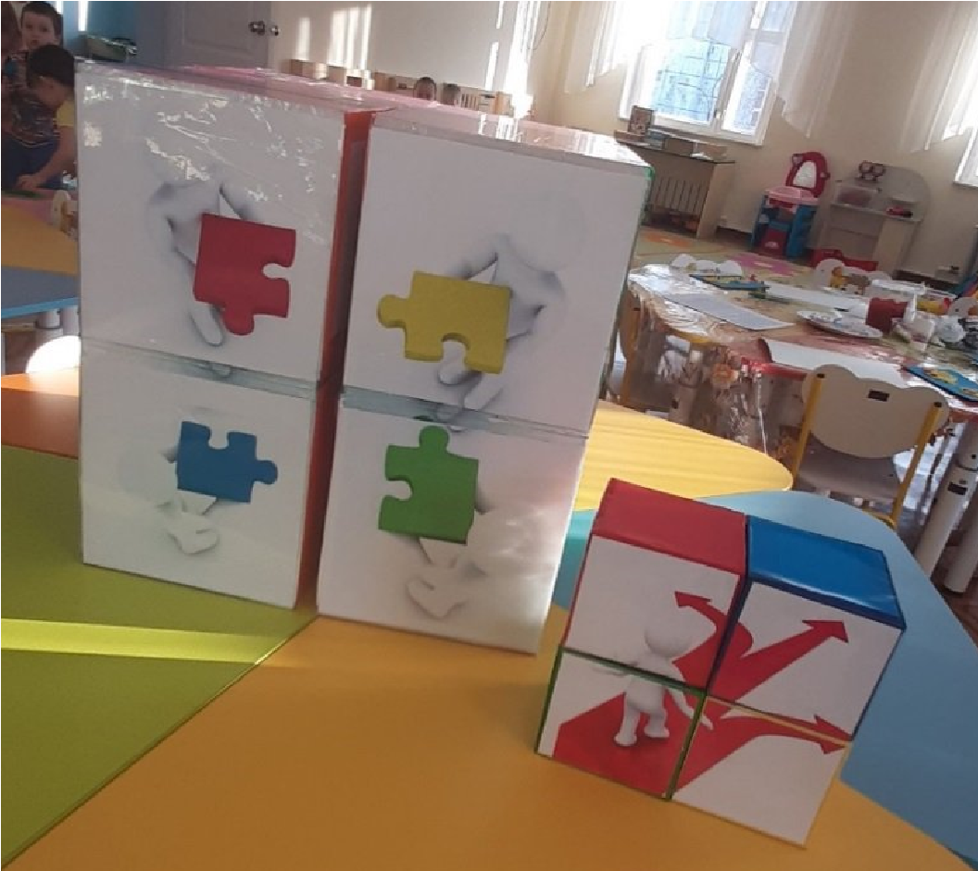
Творческий кубик
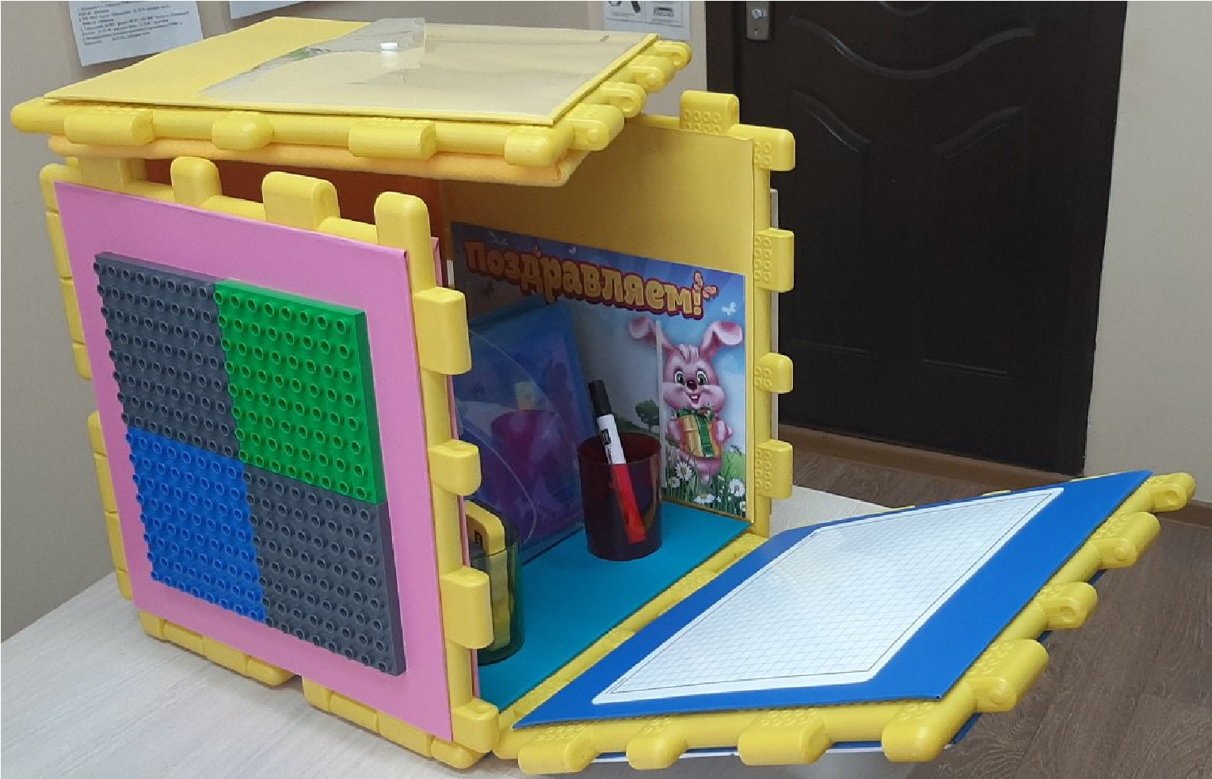
Игровой кубик
